Практическая 20

1. Создаем новый смарт-контракт RLottery





2. Пишем код

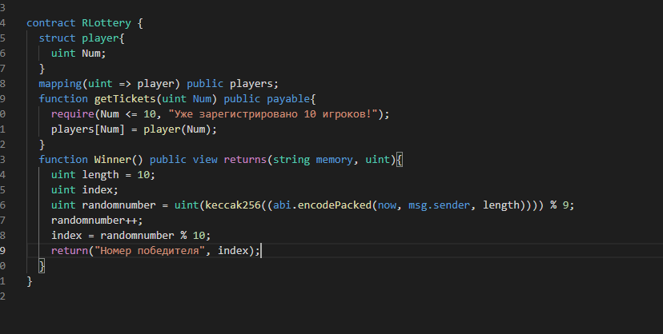

3. Компилируем и публикуем

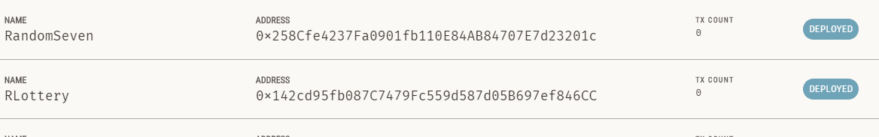

4. Проверяем

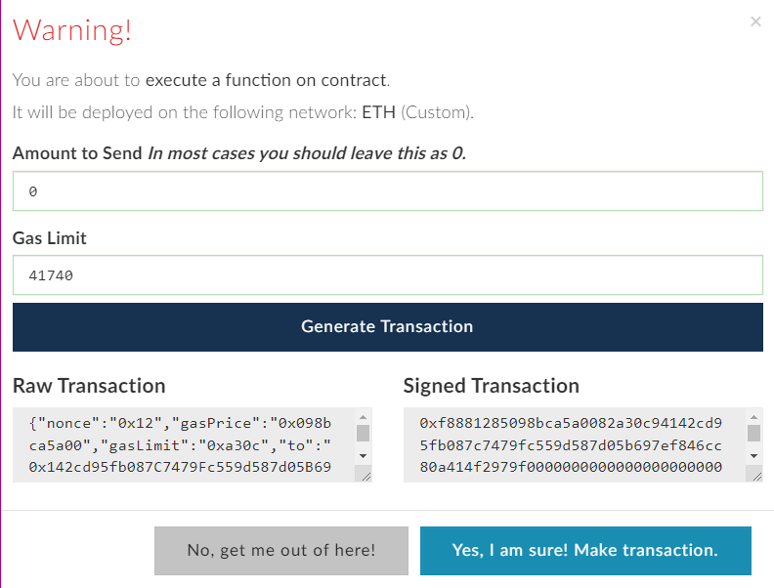

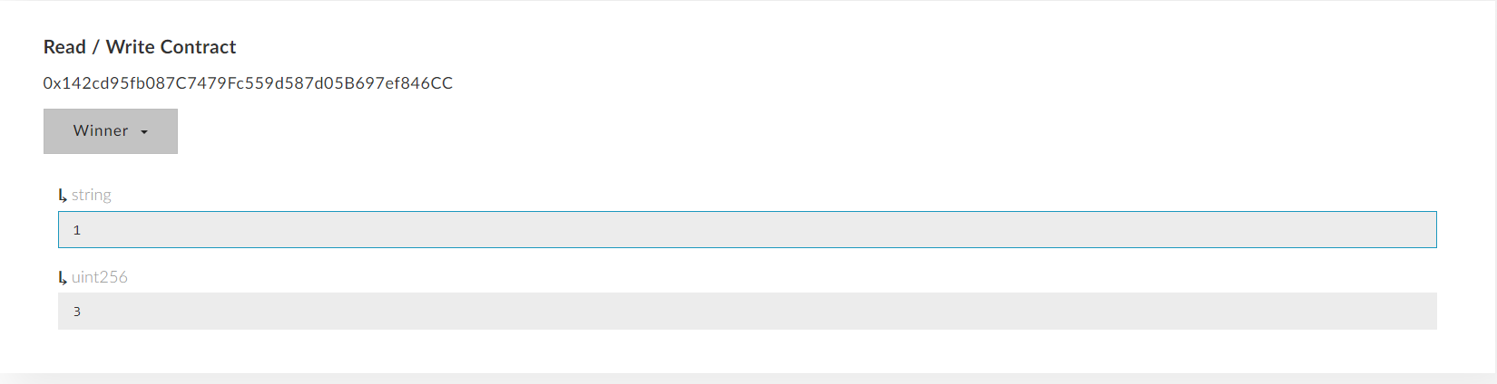

1 – означает первое место. 3 – номер победителя, который выйграл в лотерее